《Python 数据分析编程》课程项目报告
基于时间序列验证与特征消融的
城市短期电力负荷预测研究
题目编号：题目四 城市电力负荷分析与预测
小组成员：郑宜桥（25121628） 况子昱（25121631） 徐启翔（25121632）
报告日期：2026 年 11 月
目 录
摘要 1
1 引言 1
2 数据介绍 1
3 数据清洗与预处理 1
3.1 列名与类型规整 1
3.2 缺失值与重复值 1
3.3 异常值 1
3.4 输出接口 1
4 负荷的时序规律 1
4.1 全年走势 1
4.2 日内规律 1
4.3 周内规律 1
4.4 季节规律 1
4.5 分区对比 1
5 天气因素与负荷的关系 1
5.1 相关系数 1
5.2 温度与负荷的分段特征 1
5.3 与消融结果的呼应 1
5.4 本节结论的局限 1
6 短期负荷预测：模型、消融与误差分析 1
6.1 预测任务与实验协议 1
6.2 特征与模型 1
6.3 模型比较 1
6.4 天气特征消融 1
6.5 分区域与高峰时段误差分析 1
7 总结与结论 1
7.1 主要发现 1
7.2 对电网调度的建议 1
7.3 局限 1
8 小组成员分工与个人承担 1
9 附录 1

摘 要
电力负荷的短期预测是电网调度的基础输入。本项目以某城市 2017 年全年的电力负荷监测数据为对象，包含三个计量区域的负荷与温度、湿度、风速等气象观测，10 分钟采样、52,416 条记录、全年无缺失。研究按"清洗 → 探索性分析 → 建模预测 → 误差归因"的流程展开：探索性分析发现三个区域共享"凌晨低谷—午间平台—晚间高峰"的日周期结构（峰谷比 1.89–2.23），温度是唯一在三区稳定正相关的气象因子；预测任务定义为提前 1 小时（6 个采样步），按时间顺序 70%/15%/15% 划分数据，比较历史同期基线、线性回归与梯度提升树三种模型，并以特征消融检验天气信息的增益。测试集结果显示：三区域合并口径下历史同期基线的 MAE/RMSE 最低（1050.68/1643.67），两个学习模型整体不敌基线，主因是日周期极强且测试期负荷水平较训练期下移；天气特征在六个模型×区域组合中的五个降低误差（最多 −34.6%），增益排序与温度相关性排序一致；高峰时段误差约为普通时段的 2.5 倍且系统性低估峰值。基于上述结果，给出了短期调度中基线兜底、高峰留裕度等建议。
关键词：电力负荷预测；时间序列；特征消融；历史同期基线；梯度提升树

1 引言
电力负荷预测是电网运行调度的基本环节：机组组合、备用容量安排和短期交易决策都依赖未来数小时的负荷估计。负荷受作息、星期、季节和气象条件共同影响，规律性强但也在漂移，短期预测的难点不在于有没有规律可循，而在于用什么特征、什么模型能把这些规律稳定地转化为预测能力。
本项目使用课程提供的城市电力负荷监测数据，完成从数据清洗、探索性分析到预测建模的全流程，重点回答三个研究问题：其一，三个计量区域的负荷在日、周、季节尺度上呈现什么结构，彼此有何差异；其二，温度、湿度等气象因素与负荷的统计关联有多强，能否转化为预测增益；其三，在一个日周期极强、且存在水平漂移的序列上，简单的历史同期基线与线性回归、梯度提升树两种学习模型相比孰优孰劣，误差在区域间和时段间如何分布。
对第三个问题我们不预设答案：学习模型未必优于简单基线，天气特征未必带来增益，一切以同一测试集上的对照实验为准。为使结论可信，全部实验遵循统一协议：按时间顺序划分数据以防泄漏，特征只使用预测起点可获得的信息，模型比较与特征消融共用同一样本集，报告中的每个数字都能追溯到实验日志中的实际运行记录。数据来源、字段与清洗结果见第 2、3 章。

2 数据介绍
本项目使用课程提供的城市电力负荷监测数据，文件为单个 CSV，共 52,416 条记录、9 个字段，覆盖 2017 年 1 月 1 日 0 时至 12 月 30 日 23 时 50 分，采样间隔 10 分钟，全年无中断。
数据由两类信息组成。一类是三个区域的用电负荷，分别记为区域 1、区域 2 和区域 3；另一类是同一时刻的气象观测，包括气温、相对湿度、风速和两项辐射指标（总漫射辐射、漫射辐射）。所有记录共用同一个时间戳，三个区域的负荷与气象变量在时间上严格对齐，这使得三者可以直接比较，也便于构造滞后特征。
原始数据没有注明负荷与气象变量的单位。气温数值在 3.25 至 40.01 之间，湿度在 11.34 至 94.80 之间，按量纲判断分别为摄氏度和百分比；风速、两项辐射量与负荷的单位则无从确认。因此本报告在涉及绝对数值时一律按原始单位陈述，不做单位换算，涉及区域间比较的结论均使用比值或百分比，不受单位影响。字段的完整说明见表 1。原始列名中，区域 2 与区域 3 的字段名含有连续两个空格，这一细节在第 3 章的数据清洗中单独处理。
表 1 数据字段说明
序号 | 原始列名 | 清洗后列名 | 类型 | 单位 | 最小值 | 最大值 | 均值 | 含义
1 | DateTime | timestamp | datetime64 | — | 2017-01-01 00:00 | 2017-12-30 23:50 | — | 时间戳，10 分钟采样
2 | Temperature | temperature | float64 | ℃ | 3.25 | 40.01 | 18.81 | 气温
3 | Humidity | humidity | float64 | % | 11.34 | 94.80 | 68.26 | 相对湿度
4 | Wind Speed | wind_speed | float64 | 未注明 | 0.0500 | 6.48 | 1.96 | 风速
5 | general diffuse flows | general_diffuse_flows | float64 | 未注明 | 0.0040 | 1,163.00 | 182.70 | 总漫射辐射
6 | diffuse flows | diffuse_flows | float64 | 未注明 | 0.0110 | 936.00 | 75.03 | 漫射辐射
7 | Zone 1 Power Consumption | zone1_power | float64 | 未注明 | 13,895.70 | 52,204.40 | 32,344.97 | 区域 1 负荷
8 | Zone 2Power Consumption | zone2_power | float64 | 未注明 | 8,560.08 | 37,408.86 | 21,042.51 | 区域 2 负荷（原列名含连续两个空格）
9 | Zone 3Power Consumption | zone3_power | float64 | 未注明 | 5,935.17 | 47,598.33 | 17,835.41 | 区域 3 负荷（原列名含连续两个空格）
注：统计范围为 2017 年全年 52,416 条记录。温度与湿度按数值量纲判断为 ℃ 和 %；风速、两项辐射量与负荷的单位原始数据未注明，本表不做推断。

3 数据清洗与预处理

3.1 列名与类型规整
原始列名混用了空格、大小写和缩写（如 Wind Speed、general diffuse flows），其中区域 2、区域 3 的列名还带有连续两个空格。清洗时先将连续空白折叠为单个空格、去除首尾空格，再统一映射为小写下划线形式，得到 timestamp、temperature、humidity、wind_speed、general_diffuse_flows、diffuse_flows、zone1_power、zone2_power、zone3_power 共 9 个列名。
原始时间列 DateTime 形如 1/1/2017 0:00，按字符串读入时是 object 类型。用 pandas.to_datetime 解析后转为 datetime64 类型，52,416 条记录全部解析成功，没有出现无法识别的格式。其余 8 个数值字段统一转为 float64，转换过程中没有产生新的缺失值。

3.2 缺失值与重复值
原始数据不含缺失值，52,416 行 × 9 列均完整，因此没有做插值或删除。完全重复的行为 0 条，重复时间戳为 0 个，时间序列严格按 10 分钟等间隔排列，也不存在跨天、跨月的采样中断。这一点在时间序列建模中很重要：如果存在缺测时段，构造 t+6 的预测目标时会出现目标时刻无观测的情况；本数据没有这个问题，可以直接按固定步长构造样本。

3.3 异常值
异常值用 IQR 规则标记，即超出 Q1 − 3×IQR 或 Q3 + 3×IQR 的点。九个字段中共标记 1,708 条，其中 diffuse_flows 1,690 条、zone3_power 18 条，其余字段在 3 倍 IQR 下没有被标记。
对这些点逐类核对后，决定只标记、不删除、不替换。diffuse_flows 的极端点集中在 9 时至 16 时以及 2 月和 5 月，正是日照最强的时段和月份，反映的是气象变量的真实波动，删除会削掉白天的信息；zone3_power 的 18 个点集中在 7 月的 19 时至 20 时，对应夏季晚高峰，属于业务上需要重点关注的时段，尤其不能删。清洗阶段另有一项判断：负荷出现负值应视为错误，检查结果为 0 条。标记结果单独写入 anomaly_flags.csv，仅用于说明，不作为模型输入。

3.4 输出接口
清洗后的数据固定输出 9 列，行按时间升序排列、索引重置，写入 data/processed/power_load_clean.csv，列名与类型在项目接口文档中固定下来。后续的特征工程、模型训练和误差分析统一从这个文件读取，避免各人按不同假设重复读取原始数据。清洗结果的质量指标汇总在表 2。
表 2 数据质量与清洗情况
检查项 | 结果 | 处理方式
原始记录数 | 52,416 | —
字段数 | 9 | —
时间范围 | 2017-01-01 00:00 至 2017-12-30 23:50 | —
时间跨度 | 364 天 | —
采样间隔 | 10 分钟（1 种） | 无需重采样，保持 10 分钟粒度
缺失值 | 0 个 | 无缺失，未做插值
完全重复行 | 0 行 | 重复行整行删除
重复时间戳 | 0 个 | 无重复，不需要去重
负荷负值 | 0 个 | 无负值，未做截断
列名规整 | 2 处 | Zone 2 / Zone 3 列名的连续空格折叠为单空格，再统一为 snake_case
类型转换失败 | 0 个 | 全部字段可转为数值，无需人工修正
异常值标记（3×IQR） | 1,708 条 | 只标记到 anomaly_flags.csv，不删除、不替换
输出记录数 | 52,416 | 行按时间升序，索引重置
其中 diffuse_flows | 1,690 条 | 极端点集中在固定时段，按真实波动保留
其中 zone3_power | 18 条 | 极端点集中在固定时段，按真实波动保留
注：异常值为 3 倍四分位距规则的统计标记，仅用于提示，清洗阶段不做删除或替换；负荷峰值属真实用电行为，保留原值。

4 负荷的时序规律

4.1 全年走势
三个区域的负荷水平差距明显。全年日均值分别为 32,345、21,043 和 17,835，区域 1 约为区域 3 的 1.8 倍，且这一量级关系全年稳定（图 1）。季节形态则三个区各不相同：区域 1 最平缓，最高月比最低月高约两成半；区域 2 在 7、8 月形成夏季峰，11、12 月又出现一个高于春季的次高峰；区域 3 起伏最剧烈，7 月达到 28,200，12 月降至 11,000，最高月是最低月的 2.6 倍。按季节平均，区域 3 夏季负荷是冬季的 1.59 倍，区域 1 和区域 2 分别只有 1.17 和 1.12 倍。
区域 3 从 9 月到 12 月的连续下滑需要谨慎对待：其中既有季节性成分，也可能包含全年负荷水平的整体下移，本数据只有一个年度周期，两种成分无法分离，因此按观测值陈述，不做季节性归因。负荷水平的年内下移是可以确认的：区域 1 在训练期的日均值为 33,065，测试期为 29,056。这一事实直接关系到第 6 章的数据划分方式。
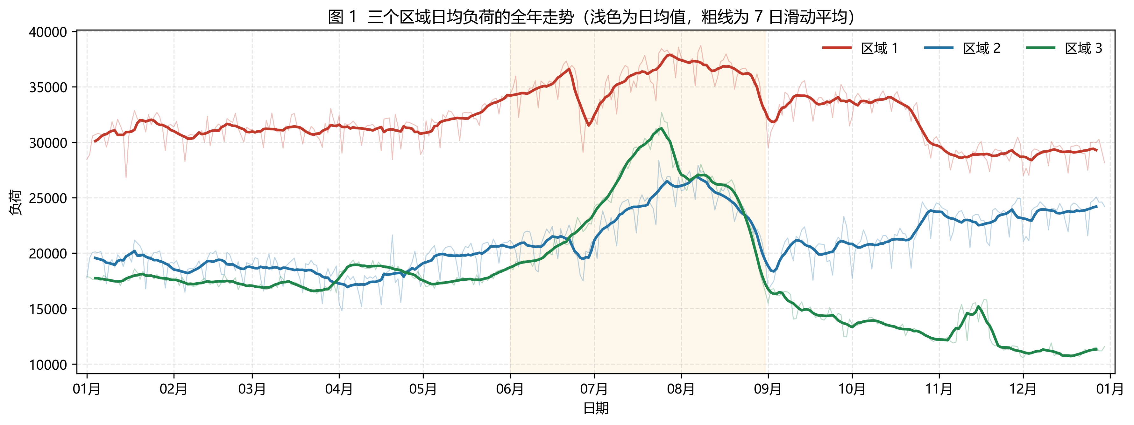
图 1 三个区域日均负荷的全年走势
2017 年 1 月 1 日至 12 月 30 日，52,416 条 10 分钟观测按日取均值；浅色线为日均值，粗线为 7 日滑动平均；阴影区间为 6—8 月。

4.2 日内规律
三个区域的峰谷时刻高度一致，谷值出现在 6 至 7 时，峰值出现在 20 时。区域 1 和区域 2 的峰谷比为 1.89，区域 3 为 2.23（图 2）。曲线呈"凌晨低谷、午间平台、晚间高峰"的三段结构，并非典型双峰。
工作日与周末的差距主要落在白天：区域 1 晚高峰时段工作日与周末仅差 2.8%，全天差距 3.6%；区域 2 差别更明显（6.2% 与 8.2%）；区域 3 几乎没有区别。峰值时刻的日间稳定性很高：三个区分别有 98.9%、97.5%、99.2% 的日子全天最高负荷落在 18 至 21 时。日峰值本身的波动则差别明显：变异系数区域 1 为 7.4%、区域 2 为 12.5%、区域 3 高达 27.7%——这一差别解释了第 6 章分区域误差的分布：区域 3 难预测，主因不在模型，而在目标序列自身的波动幅度。
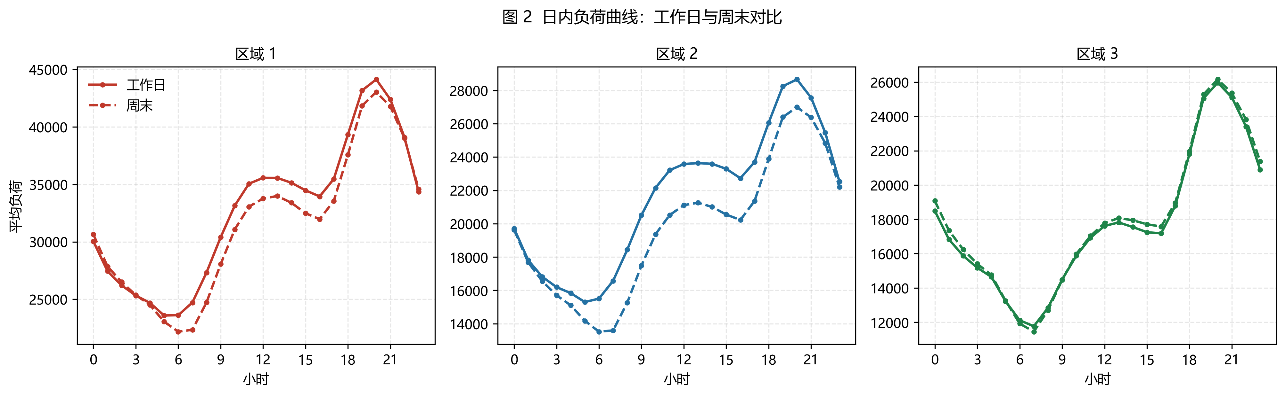
图 2 日内负荷曲线：工作日与周末对比
2017 年全年观测按小时取均值，实线为工作日，虚线为周末；三个子图的纵轴范围各自独立，不宜直接比较幅度。

4.3 周内规律
区域 1 和区域 2 的周内走势一致：周一至周四持平，周五开始走弱，周日最低，工作日与周末的比值分别为 1.04 和 1.09。区域 3 的走向相反，周五反而是全周最低，工作日与周末比值 0.99，实际不存在星期效应（图 3）。这一差异决定了星期特征对区域 3 的贡献有限。
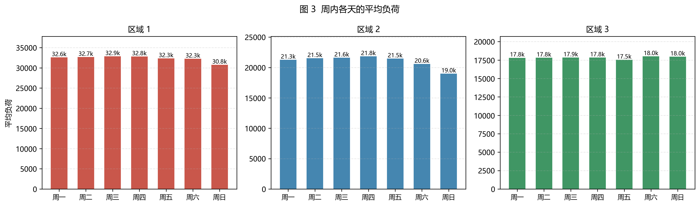
图 3 周内各天的平均负荷
2017 年全年观测按星期取均值；三个子图纵轴范围独立，跨区域比较请参见第 4.5 节汇总表。

4.4 季节规律
按月统计的箱线图显示，中位数的月度走势与日均值一致，但箱体高度在夏季明显变大，说明夏季不仅负荷水平高，日内波动和日间差异也都大于冬季（图 4）。各区极值月份：区域 1、2 最高月在 8 月，区域 3 在 7 月；最低月区域 1、3 分别为 11、12 月，区域 2 的低谷却出现在 4 月——该区域冬季负荷并不低，真正的低谷在春季。
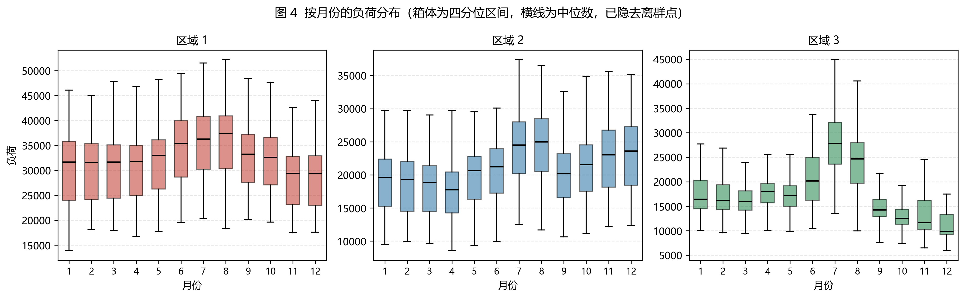
图 4 按月份的负荷分布
2017 年全年 10 分钟观测按月份绘制的箱线图，箱体为四分位区间，横线为中位数，须线延伸至 1.5 倍四分位距，离群点已隐去；三个子图纵轴范围独立。

4.5 分区对比
三个区共享同一套时间结构，差别集中在幅度上。
指标 | 区域 1 | 区域 2 | 区域 3
全年日均 | 32,345 | 21,043 | 17,835
峰时 / 谷时 | 20 时 / 6 时 | 20 时 / 6 时 | 20 时 / 7 时
峰谷比 | 1.89 | 1.89 | 2.23
周末相对工作日 | −3.6% | −8.2% | +1.2%
夏冬比 | 1.17 | 1.12 | 1.59
区域 1 量级最大、曲线最平稳；区域 2 星期效应最强且冬季有次高峰；区域 3 量级最小，季节性和日内波动都最强。建模时应当区别对待，而不是对三个区套用同一组特征。

5 天气因素与负荷的关系

5.1 相关系数
三个区域的负荷与五个气象因子的相关系数见图 5 与下表（括号外为 Pearson 线性相关，括号内为 Spearman 秩相关）。
因子 | 区域 1 | 区域 2 | 区域 3
温度 | +0.44（+0.43） | +0.38（+0.38） | +0.49（+0.44）
湿度 | −0.29（−0.30） | −0.29（−0.31） | −0.23（−0.21）
风速 | +0.17（+0.11） | +0.15（+0.09） | +0.28（+0.08）
总漫射辐射 | +0.19（+0.26） | +0.16（+0.24） | +0.06（+0.08）
漫射辐射 | +0.08（+0.12） | +0.04（+0.10） | −0.04（−0.02）
温度是唯一在三区都稳定为正的因子。风速和总漫射辐射的两种系数差距较大（如区域 3 风速 Pearson 0.28、Spearman 仅 0.08），说明其数值主要由少数极端时段支撑，放进线性模型并不可靠。三个区域负荷之间的相关系数在 0.75 至 0.84 之间，说明三区受共同因素驱动。
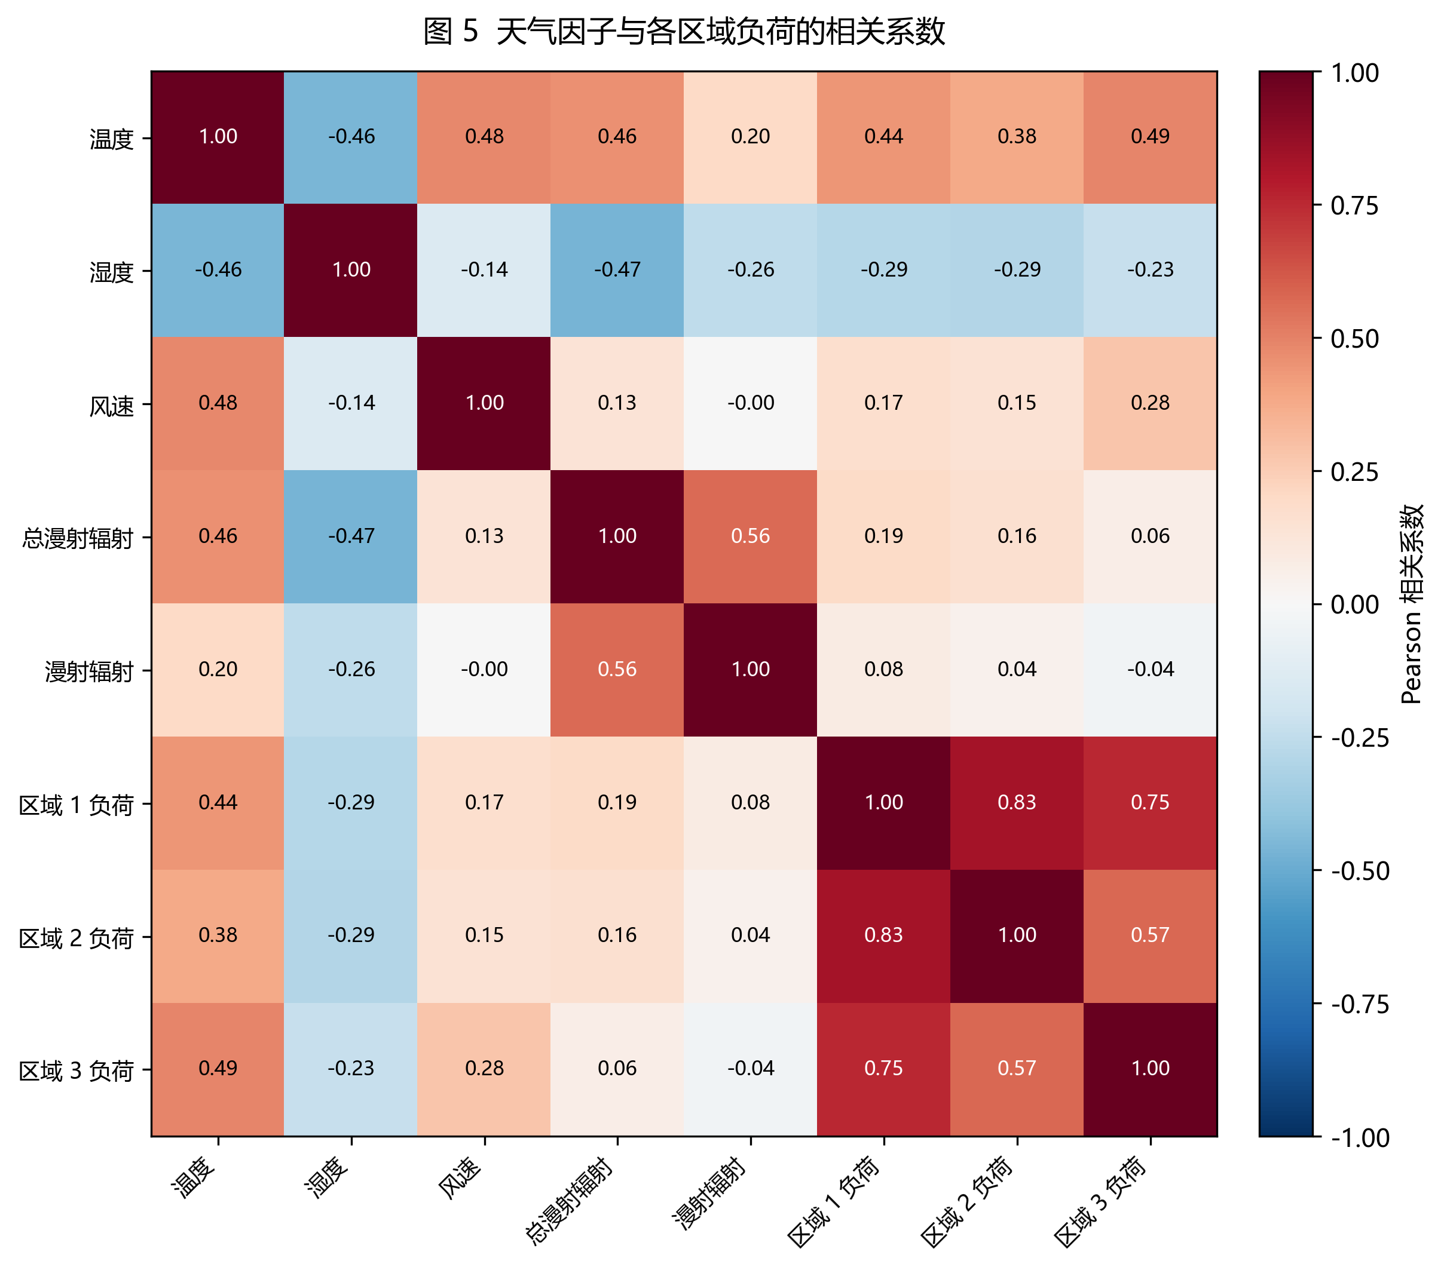
图 5 天气因子与各区域负荷的相关系数
2017 年全年 52,416 条观测计算的 Pearson 相关系数；色标固定为 −1 至 1，对角线为变量自身相关，数值恒为 1。

5.2 温度与负荷的分段特征
分箱均值显示（图 6）：6 ℃ 至 33 ℃ 区间负荷随温度单调上升，33 ℃ 以上进入平台。温度从 6.5 ℃ 升到 33.5 ℃ 时，区域 1、2 的分箱均值各上升 69%，区域 3 上升 158%，与它夏冬比 1.59、峰谷比 2.23 的结论一致。数据中没有观察到典型的 U 形：3 ℃ 至 5 ℃ 的负荷并不高于 20 ℃ 附近，说明这三个区域的用电对低温不敏感，温度特征在冬季的作用有限。
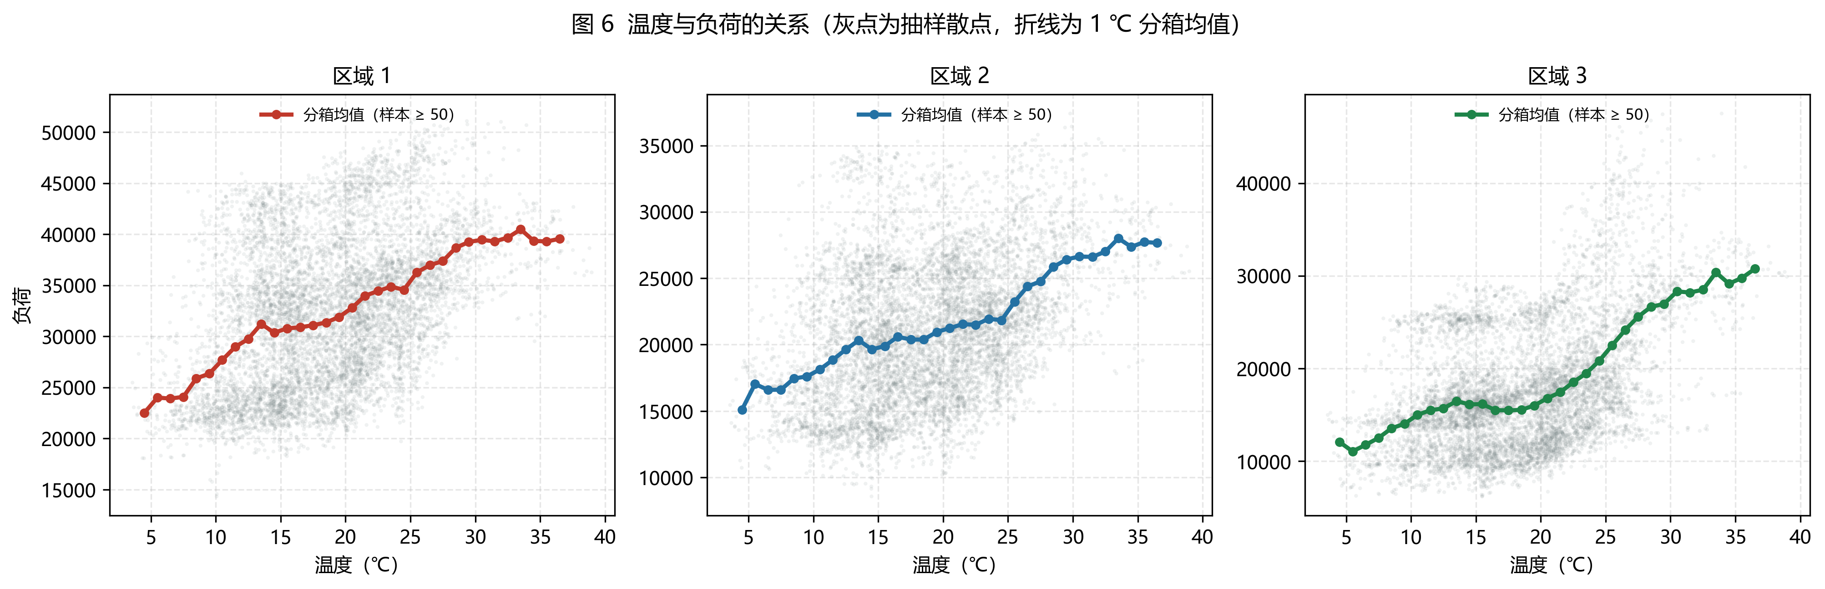
图 6 温度与负荷的关系
灰点为从全年观测中随机抽样的 8,000 条记录，折线为按 1 ℃ 分箱后的负荷均值，仅保留样本量不少于 50 的区间；三个子图纵轴范围独立。

5.3 与消融结果的呼应
第 6 章的消融实验显示，线性回归加入天气特征后，区域 3 的测试集 RMSE 下降 34.6%，是三个区里降幅最大的；区域 2 只下降 4.1%。这一排序与本节的相关性排序一致：温度相关性最高的区域，天气特征带来的收益也最大。两条独立证据互相印证。

5.4 本节结论的局限
以上只描述统计共变，不构成因果判断。未对节假日建模，未区分昼夜，相关系数未做去趋势处理（全年负荷下移会使系数略微偏低）。

6 短期负荷预测：模型、消融与误差分析

6.1 预测任务与实验协议
预测任务定义为提前 1 小时预测：对预测起点 t，目标是其后第 6 个时间步（t+6）的负荷。三个区域分别建样本、分别训练、分别评价。数据按预测起点的时间顺序划分为训练/验证/测试三部分，比例 70%/15%/15%，实际边界为：训练集至 2017-09-14 20:40（35,981 个起点），验证集至 11-07 09:40（7,710 个），测试集至 12-30 22:50（7,711 个），三区域共用同一套切分。
防泄漏规则：所有特征只使用预测起点 t 及更早的观测；滚动统计一律回溯窗口；标准化等拟合型预处理只在训练集上拟合；验证集用于选型选参，测试集只评一次。天气特征取起点时刻的同步观测（协议约定，实际部署应替换为天气预报）。

6.2 特征与模型
特征分三组。历史负荷组：当前负荷、1 小时前、24 小时前同期、7 天前同期；时间组：小时、星期、月份及其周期编码；天气组：起点时刻的温度、湿度、风速与两项辐射。历史同期基线不消费特征，直接取目标时刻的上一周同期值 y(t+6−1008)。
三个模型：历史同期基线（无训练、无超参）；线性回归（标准化 + 最小二乘，无超参）；梯度提升树（scikit-learn HistGradientBoostingRegressor，在验证集上对小规模参数网格选优，随机种子 42）。评价指标为 MAE 与 RMSE，按（模型 × 区域）在测试集上分别计算。

6.3 模型比较
表 3 三个模型在测试集上的对比
注：测试集为 2017-11-07 09:50 至 2017-12-30 22:50，每区域 7,711 个样本，分别计算 MAE 与 RMSE；加粗为同区域最优。
模型 | Z1 MAE/RMSE | Z2 MAE/RMSE | Z3 MAE/RMSE | 合并 MAE/RMSE
历史同期基线 | 831.04 / 1151.45 | 966.29 / 1366.37 | 1354.70 / 2216.34 | 1050.68 / 1643.67
线性回归 | 2143.94 / 2513.42 | 1017.97 / 1551.77 | 1318.20 / 1663.91 | 1493.37 / 1957.37
梯度提升树 | 1629.97 / 2244.42 | 1037.39 / 1681.75 | 1997.36 / 2386.99 | 1554.91 / 2126.30
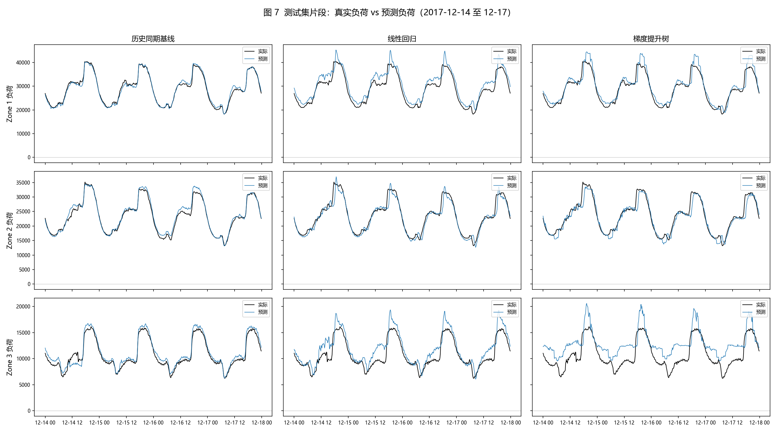
图 7 测试集片段：真实负荷与预测负荷对比
2017 年 12 月 14 日至 12 月 17 日的局部片段，三行分别为三个模型、三列为三个区域；完整测试区间的指标见表 3。
十二个（模型 × 区域 × 指标）组合中，仅线性回归在区域 3 的 MAE 与 RMSE 同时优于基线（−2.69% 与 −24.93%），其余十项基线占优。基线占优的原因有二：其一，日周期极稳定（97% 以上的日子峰值落在 18–21 时），"上周同一时刻"本身就是很强的预测量；其二，测试期负荷水平较训练期下移（区域 1 日均 33,065→29,056，区域 3 20,052→11,949），学习模型外推训练期水平产生系统性偏差，而基线锚定上周同期值，天然免疫这种漂移。这不说明学习模型无用，而说明在负荷水平非平稳、日周周期极强的数据上，简单基线是很难击败的对照。

6.4 天气特征消融
消融对照：A 组 = 历史 + 时间特征，B 组 = 历史 + 时间 + 天气特征，除天气开关外样本、切分、模型、参数完全一致。测试集 RMSE 变化（B 组相对 A 组）如下表。
表 4 天气特征消融结果
注：数值为含天气特征组相对不含天气特征组的测试集 RMSE 变化，负值表示误差下降；唯一的正值（梯度提升树 · 区域 3）为如实报告。
模型 | 区域 1 | 区域 2 | 区域 3
线性回归 | −23.28% | −4.12% | −34.61%
梯度提升树 | −22.01% | −7.83% | +3.24%
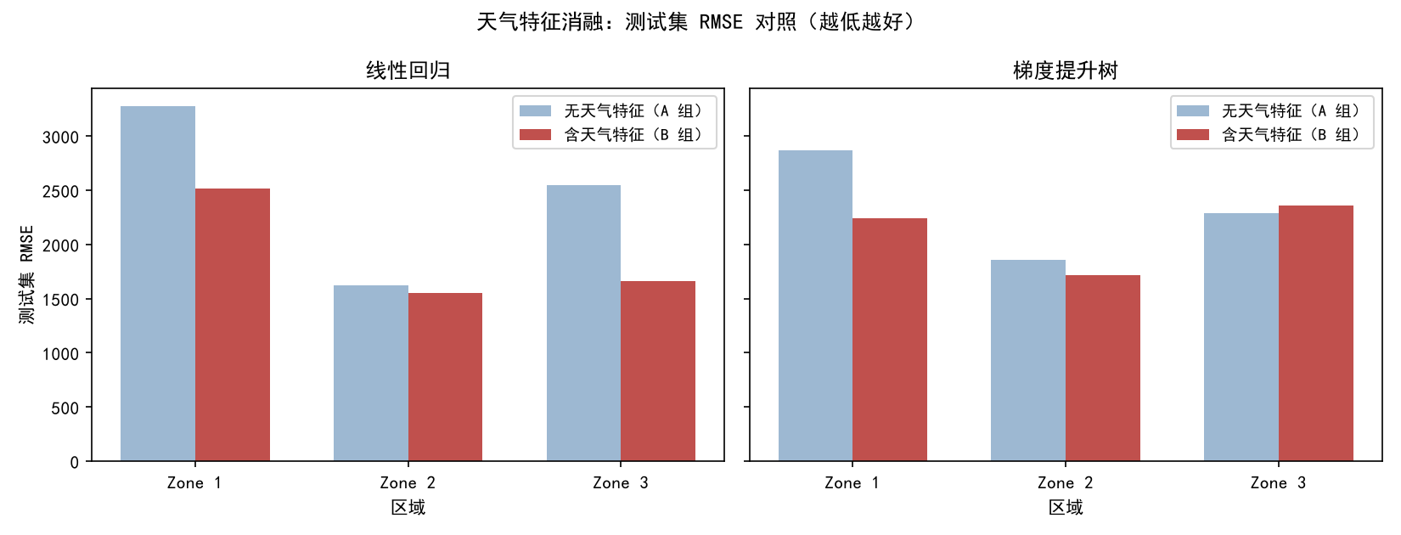
图 9 天气特征消融：测试集 RMSE 对照
六个（模型 × 区域）组合的测试集 RMSE，柱高越低越好；深色为含天气特征组，浅色为不含天气特征组。
六个组合中五个加入天气后误差下降，增益排序与第 5 章的温度相关性排序一致（区域 3 相关性最高、增益最大；区域 2 最低、增益最小）。唯一例外是梯度提升树在区域 3 变差（+3.24%），如实报告。结论：天气特征对短期负荷预测有实际增益，但增益因区域和模型而异，不能一概而论；天气仅用预测起点的同步观测，实际部署时应替换为天气预报，届时增益预计会打折。

6.5 分区域与高峰时段误差分析
消除量级差异后按 nRMSE 比较：区域 1 为 3.96%–8.65%，区域 2 为 5.81%–7.15%，区域 3 高达 13.92%–19.98%。区域 3 对三个模型都最难，与第 4 章的发现一致（日峰值变异系数 27.7%）。
高峰时段（阈值取训练集负荷分布 Q90）分析：区域 2 高峰时段梯度提升树 RMSE 为 2761，是普通时段（1125）的 2.5 倍，且偏差由 −271 转为 −1330——模型在高峰时段系统性低估峰值，这是对电网调度最不安全的误差方向。区域 1 测试期高峰样本仅 9 条、区域 3 为 0 条（测试期负荷整体下移），这两个区域的高峰表现无法从本次数据确认。残差分析（图 8）显示梯度提升树在区域 1、3 整体高估（bias +1020 / +1670），与负荷漂移方向一致。
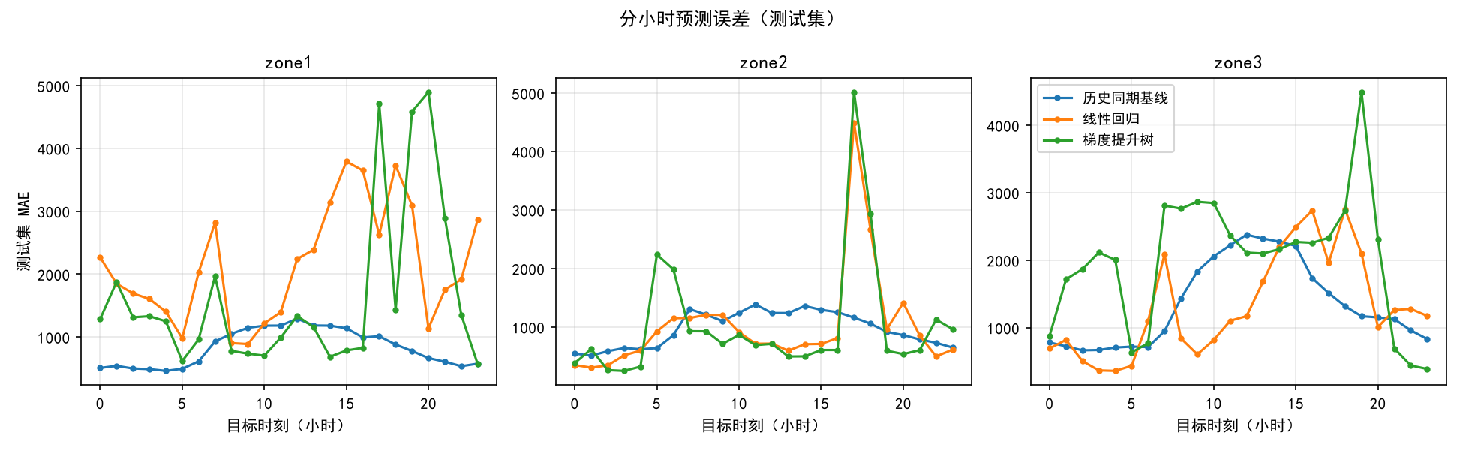
图 8（a） 分小时预测误差（测试集）
按目标时刻的小时统计 MAE，三个区域各一子图。
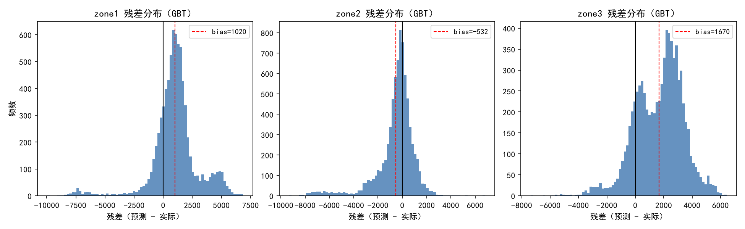
图 8（b） 残差分布（梯度提升树）
残差 = 预测 − 实际，横轴为残差，纵轴为频数；三个区域各一子图。
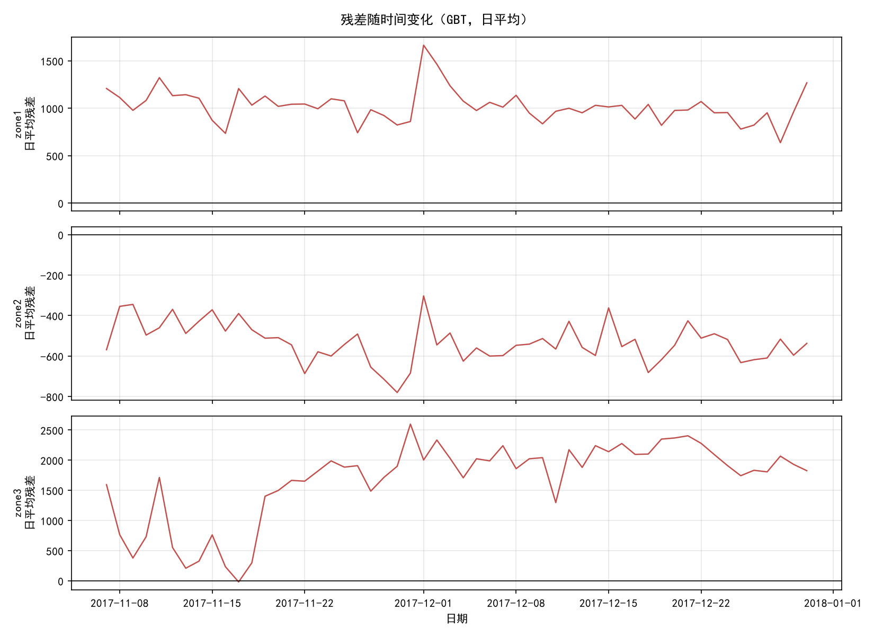
图 8（c） 残差随时间变化（梯度提升树，日平均）
测试集残差按日取均值后按日期排列，用于检查误差是否随时间漂移。

7 总结与结论

7.1 主要发现
第一，历史同期基线整体最优。测试集合并口径 MAE/RMSE 为 1050.68/1643.67，两个学习模型均不敌基线；仅线性回归在区域 3 两项指标同时占优。基线强源于日周期极稳定与负荷水平漂移，学习模型的外推偏差在非平稳数据上代价高昂。
第二，三个区域的预测难度差异主要来自数据本身。区域 3 的 nRMSE 对所有模型都最高（13.9%–20.0%），与其日峰值变异系数 27.7% 一致；区域间比较必须使用相对指标。
第三，天气特征有实际增益但不稳定。5/6 组合误差下降（−4.1% 至 −34.6%），增益排序与温度相关性排序一致；梯度提升树在区域 3 例外变差（+3.24%）。
第四，高峰时段更难预测且方向不利。区域 2 高峰误差为普通时段 2.5 倍，且系统性低估峰值；区域 1、3 因样本不足无法确认。

7.2 对电网调度的建议
小时级调度可用历史同期基线作兜底，其测试期合并 MAE 最低且偏差最小；高峰时段（18–21 时）模型倾向低估，调度裕度应向高估方向留，尤其区域 2；区域 3 波动最大、预测最难，建议单独监控并保留更大备用容量；引入天气预报替换同步观测时，可先在区域 3 试点（其天气增益证据最充分）。

7.3 局限
本数据仅覆盖一个城市、一年（364 天，缺 12 月 31 日），以下结论不能外推：跨城市、跨年度的一般规律；跨年度季节性断言（区域 3 的 9–12 月下滑含趋势成分，无法与季节性分离）；采暖季模型有效性（未观察到低温 U 形回升）；节假日与极端天气下的表现（样本极少）。全部对比仅报数值与相对变化，未做显著性检验，不使用"显著"一类措辞。

8 小组成员分工与个人承担

8.1 分工表
成员姓名 | 学号 | 承担章节 / 模块 | 具体工作内容
郑宜桥 | 25121628 | 第 2、3、4、5 章；数据模块 | 数据审计、清洗与接口定义、日/周/季节规律分析、天气与负荷关系分析、表 1 与表 2
况子昱 | 25121631 | 第 6 章；模型模块 | 预测协议、时间切分与特征、基线与梯度提升模型、模型比较与交付检查
徐启翔 | 25121632 | 摘要、第 1、7 章；消融与误差分析 | 报告框架与整合、天气特征消融、分区域与高峰时段误差分析、汇报材料

8.2 个人承担说明
郑宜桥（成员 A）
承担部分。 第 2 章数据介绍、第 3 章数据清洗与预处理、第 4 章负荷时序规律、第 5 章天气与负荷关系，以及对应的代码：数据审计、清洗模块、时序分析、天气分析、报告表格生成。代码提交对应仓库中的 A1 至 A4 与表格、报告两次提交。
分析思路。 动手前先把数据摸清楚，再决定怎么处理。原始数据给到时只有字段名，没有说明文档，时间特性、量级范围、字段之间是否对齐都不确定。如果跳过审计直接写清洗规则，很容易按经验拍脑袋，比如想当然地补缺失值、按固定阈值裁掉高峰。所以我把顺序定为：先出一份质量报告，把行数、时间范围、采样间隔、缺失重复、各字段分布都摊开；再依据报告确定清洗规则；清洗结果定型后才做分析。分析也按同一逻辑推进，先看时间维度上的规律，再看气象因素，因为时间规律是负荷自身最稳定的结构，不先确定它，讨论天气影响就没有基准。
方法与步骤。 审计阶段逐项检查了字段类型与缺失、时间戳解析与重复、采样间隔是否一致、负荷与气象字段的极值与分布，并用四分位距标出极端点。清洗阶段统一列名为小写下划线形式，把时间列解析为标准时间类型，数值列强制转换并记录失败数，完全重复行删除，同一时间戳对应不同数值的情况默认报错而不是静默取值。异常点单独写入一个标记文件，主数据保持原值。分析阶段按小时、星期、月份分组求均值，画日内曲线、周内柱状图、月度箱线图；天气部分计算 Pearson 与 Spearman 两种相关系数，并对温度按 1 ℃ 分箱求负荷均值。报告中的表格由脚本从数据直接生成，不手工填写。
遇到的问题与解决。 有三个。
一是列名里藏了连续两个空格。区域 2 和区域 3 的字段名中间是两个空格，写代码时按字符串取列一直报错，肉眼又看不出来。后来改成先把所有列名规范化（折叠连续空白、去首尾空格、转小写），再用映射表对应到统一列名，问题才解决。这件事让我在清洗模块里加了一道检查：规整后如果出现重名列就直接报错，避免静默覆盖。
二是异常值该不该删。按四分位距标记出 1,708 个极端点，其中漫射辐射一项占了 1,690 个。最初的直觉是删掉，但把这些点按小时和月份汇总后发现，它们集中在上午 9 点到下午 4 点、以及 2 月和 5 月，正是日照最强的时段。漫射辐射本身受太阳高度角控制，用全年分布去衡量，晴天正午的数据自然被判为离群。这类点是物理规律，不是录入错误。另一批极端点在区域 3 的 7 月 19 时至 20 时，对应夏季晚高峰，更是不能删。最后决定只标记不删除，把判断依据写进报告第 3 章。
三是三个区域量级差得太多。区域 1 的日均负荷是区域 3 的 1.8 倍，画在同一张图里，区域 3 的曲线形状被压平，看不出细节。分开画又带来新问题：三个子图的纵轴范围不一样，读者容易误以为可以直接比较幅度。最后的处理是子图各自独立纵轴、保留形状差异，同时在报告里单独做一张分区特征汇总表，把峰谷比、周末效应、夏冬比等比值列出来，跨区域比较一律走这张表，图注里也写明纵轴不统一。
不足。 原始数据没有标注负荷与气象变量的单位，报告里所有跨区域比较只能使用比值，绝对量级的讨论无法展开。另外，区域 3 从 9 月到 12 月的连续下滑，既可能是季节性，也可能是全年负荷水平的整体下移。数据只有一个年度周期，这两类成分在现有数据上分不开，我在报告中如实写明“无法分离”，没有做季节性归因。如果后续能拿到多年数据，用同月对比或去趋势处理可以进一步区分。
况子昱（成员 B）
承担部分。 第 6 章的预测协议与模型模块：时间切分、特征构造、历史同期基线、线性回归与梯度提升树、统一比较入口，以及配套的自动化检查。代码对应 B1 至 B6 六次提交。
分析思路。 预测任务最怕的不是模型差，而是把未来的信息喂给了模型，得出一个好看但没用的数字。所以动手写模型之前，先把协议定下来：目标定在起点之后 1 小时，数据按时间顺序切，特征只能取起点及更早的观测，验证集用来选参数、测试集只在最后评一次。协议写进文档后，后续每一步都拿它对照，包括后来成员 C 的消融和误差分析也复用同一套切分和特征接口，不另起炉灶。
方法与步骤。 先按 70%/15%/15% 按时间切出训练、验证、测试三段，边界固定在 2017-09-14 20:40 与 11-07 09:40；再实现特征构造的开关，历史负荷、时间编码、天气三组可分别开关，供后面消融使用；然后依次实现基线、线性回归、梯度提升树，统一训练与预测接口，最后用一个入口脚本重跑三模型并输出比较表与图 7。检查部分写成可执行的测试：三模型测试区间是否完全一致、特征索引是否越界、预测文件字段是否合规、指标能否从预测文件复算出来。
遇到的问题与解决。 有三个。
一是基线的索引差一位。历史同期基线看似简单，但目标时刻是 t+6，"上一周同期"应该是 y(t+6−1008) 也就是 y(t−1002)，不是 y(t−1008)。写错一位就变成了错开一小时的比较，指标会虚高。最后是靠测试逐值比对清洗数据才确认下来的。
二是梯度提升树跑得太慢。经典实现单区域训练要 40 到 108 秒，参数网格一铺开就不可接受了。换成同一库的直方图版本后降到 0.5 到 3.5 秒，快了约 30 倍，算法族没有变，这一决策按协议里的备选条款执行并记进了实验日志。
三是交付前发现成员 C 机器上的梯度提升树结果与本机对不上，相对差异在 0.3% 到 3.1% 之间。逐层排查后排除了数据、切分和参数，确认是 scikit-learn 版本不同导致的数值微差，线性回归和其他结构性指标全部逐值一致。这件事没有掩盖，写进了交付报告，并建议全组锁定版本。
不足。 数据没有天气预报字段，起点的天气只能用同步观测代替，这是所有天气特征结论的前提，报告里必须写明。另外候选扩展特征（半小时滞后、24 小时滚动均值等）已经实现但默认关闭，没有进入主实验。
徐启翔（成员 C）
承担部分。 摘要、第 1 章引言、第 7 章结论，第 6.4 节的天气特征消融、第 6.5 节的分区域与高峰时段误差分析，以及报告框架、实验记录规范和最后的整合定稿。代码对应 `src/ablation.py` 与 `src/error_analysis.py`，提交为 C1 至 C5。
分析思路。 三个人各写各的，最后要并到一份报告里，最怕的是口径对不上。所以第一件事不是跑实验，而是先把框架和记录规范立下来：章节怎么分、图表编号怎么排、每次实验要登记哪些字段。这样后面每个人产出的数字都能追溯到某一条日志记录，整合时不需要再猜。做消融和误差分析时同样先定规则再动手：消融只改一个开关，其余完全不动；误差分析不另建测试集，直接读成员 B 已经生成的预测文件；高峰阈值只在训练集上取，不在测试集上挑。
方法与步骤。 C1 阶段先读课程模板确认章节要求，据此排出章节分工表和图表清单，并建立实验日志模板。C2 阶段做天气消融：沿用成员 B 的特征接口，只切换天气开关，两个模型分别跑含天气与不含天气两组，梯度提升树直接读取已选定的配置以保证可比。C3 阶段做误差分析：先按区域算总体指标和相对指标，再按小时、星期、月份拆解，最后单独看高峰时段，阈值取训练集负荷分布的九十分位。C4 阶段把结论一条条对应到具体证据和图表上，写不出来的就不写。C5 阶段把各章并成完整稿并统一数字口径。
遇到的问题与解决。 有四个。
一是消融结果与主实验对不上。梯度提升树带天气那一组的指标和成员 B 的主实验有 0.3% 到 3.1% 的相对差异。查下来是我本机 scikit-learn 版本与成员 B 的 1.6.1 不同，直方图实现有数值微差。线性回归、样本区间、样本量全部逐值一致，说明不是流程问题。处理方式是在实验日志里注明版本差异，并在结论中如实说明，同时建议全组锁定版本后重跑。
二是高峰时段样本量不够。阈值按训练集九十分位取，结果到了测试期，区域 1 只剩 9 条高峰样本，区域 3 一条都没有，原因是测试期负荷整体下移。这两个区域的高峰表现确实无法从本次数据确认，我没有拿区域 2 的数字去外推，而是在报告里明确写成"无法确认"。
三是图里的减号显示成方框。残差分布图的坐标轴标签用了 Unicode 减号，黑体字库不支持，导出后是一个个小方块。换成 ASCII 减号后重新生成了三张图。
四是自己写错了一处结论。第 6.3 节初稿写"只有线性回归在区域 3 的 RMSE 优于基线"，核对 `improvement_vs_naive.csv` 后发现 MAE 同样占优（−2.69%），改成"两项指标同时占优"。这类错如果不逐列核对源文件是发现不了的，所以整合阶段我把报告里每个数字都回查了一遍原始结果文件。
不足。 消融部分的梯度提升树受版本影响没有统一重跑，是本次报告的一处未完成项。高峰时段结论只有区域 2 有足够样本支撑，区域 1 和区域 3 留白。另外误差分析只做到分层描述，没有进一步建模归因，误差与温度、负荷水平之间的定量关系还可以再做。
---

9 附录

附录 A 代码仓库
GitHub 仓库：https://github.com/77xiang/python_data_processing（提交前最终确认）。
代码结构：src/data_cleaning.py（清洗）→ src/features.py、src/splits.py（特征与切分）→ src/models.py、src/evaluate.py、src/compare.py（模型与比较）→ src/ablation.py（消融）→ src/error_analysis.py（误差分析）；分析图表分别由 src/eda.py、src/weather_analysis.py 生成。

附录 B 复现说明
1. 将原始数据放至 data/raw/（原始数据不入库）；2. 依赖见 requirements.txt（建议锁定 scikit-learn==1.6.1）；3. 运行 src/compare.py 完整重跑三模型并生成表 3、图 7，src/ablation.py 与 src/error_analysis.py 分别复现消融与误差分析；4. 自动化检查见 tests/（切分与特征索引、模型对齐、交付核对共 19 项）。

附录 C 主要代码片段
（此处摘录核心函数：seasonal_naive_predict、build_zone_samples 的特征构造与 include_weather 开关、GBT 配置选择。）

